ДОБАВЛЕНИЕ МОНТАЖНЫХ МАТЕРИАЛОВ

Программой предусмотрен расчет монтажных материалов, используемых при монтаже изделий. К данной группе материалов можно отнести: пена, дюбеля, силикон, растворитель, косметическое молочко для чистки профиля, промывка для пистолета и др.

Для добавления монтажных материалов необходимо открыть модуль Администратора и включить режим редактирования нажав (F4) или выбрав соответствующий пункт в меню «Редактировать». Активизируйте в левой части раздел «Прочие материалы» и выберите нужный пораздел.
Диалоговое окно ввода общей информации
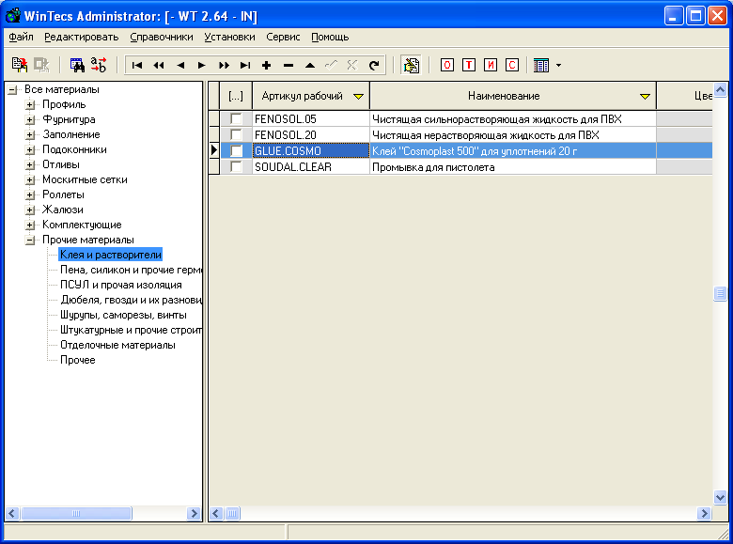
Фильтр по группе «Прочие материалы»
Режим «Редактировать»

Кликните дважды мышкой по нужному материау, чтобы открыть диалоговое окно для редактирования данных. Для добавления нового материала нажмите «+» на панели инструментов, добавится новая строка в таблице. Далее дважды кликните мышкой или нажмите кнопку диалогового окна с общей информацией на панели задач («О»). Снизу отмечены основные поля обязательные для заполения.

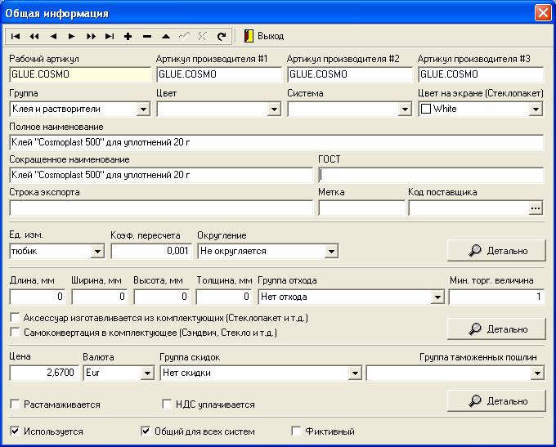
Графа «Рабочий артикул» определяет основной уникальный артикул материала в программе и является основным связующим звеном между технологией в Редакторе документации и справоником материалов в Администраторе. По умолчанию в данной графе определяется артикул материала. Каждый новый материал должен иметь отличный от другого рабочий артикул.

Следует помнить, что изменение или удаление рабочего артикула в ходе работы следует проводить с осторожностью четко понимая его значение, т.к. он сохраняется при проектировании внутри заказа. Если рабочий артикул будет изменен или удален и Вы попытаетесь открыть и пересчитать старый заказ, система выдаст сообщение об ошибке. Поэтому, лучше добавлять новые артикулы не удаляя старой информации. Если Вам необходимо для данного артикула поменять вид в отчетах используйте Артикул производителя #1.

Графа «Артикул производителя #1» определяет артикул материала, который будет фигурировать во всех основных отчетах (техкарты, накладные). В общем случае артикул производителя задается таким же как рабочий артикул.

В программе использован принцип отделения «Рабочего артикула» от «Артикула производителя». Это позволяет более гибко и просто настраивать программу при изменении поставщика. Например, Вы покупаете комплектующие сегодня у одного поставщика и в программу в качестве Рабочего артикула были введены именно его артикула. Под эти рабочие артикула Вы настроили технологию. Через некоторое время в силу определённых обстоятельств, Вы вынуждены перейти к другому поставщику у которого артикула будут отличаться. Однако Вы можете сэкономить время и не перенастраивать заново технологию - Вам достаточно поменять только Артикул производителя, Наименование и цену. Технологическая часть со своей логикой будет работать по Рабочему артикулу старого поставщика, а в документы будет выводиться артикул нового поставщика, указанный в графе «Артикул производителя #1».

Графа «Артикул производителя #2» определяет дополнительный артикул материала, который может использоваться в специальных отчетах, для совместимости с 1С, для экспорта в электронную торговлю или другие учетные системы. В общем случае артикул производителя задается таким же как рабочий артикул. В стандартных отчетах не используется.

Графа «Артикул производителя #3» определяет дополнительный артикул материала, который может использоваться в специальных отчетах, для совместимости с 1С, для экспорта в электронную торговлю или другие учетные системы. В общем случае артикул производителя задается таким же как рабочий артикул. В стандартных отчетах не используется.

Графа «Группа» логическая группа, выбираемая из фиксированного перечня групп. Предназначена для облегчения навигации в перечне артикулов путём автоматической фильтрации отображаемых данных. Используется в качестве фильтров при навигации. Наличие корректной информации в данной графе обязательно для всех видов материалов.

Графа «Цвет» содержит информацию о цвете профиля. Для расходных и монтажных материалов данная графа должна быть пустой.

Графа «Система» хранит признак системы материала. Поле актуально только для профилей и фурнитуры. Для расходных и монтажных материалов данная графа должна быть пустой.

Графа «Цвет на экране» выбирается из системной палитры цветов и определяет цвет отображения заполения данного вида на экране. Для расходных и монтажных материалов данная графа должна быть пустой.

Графа «Полное наименование» содержит полное наименование материала, которое фигурирует во всех отчетах. Для расходных и монтажных материалов поле должно быть заполнено.

Графа «Сокращенное наименование» содержит сокращенное наименование материалаи может использоваться на усмотрение пользователя. Не обязательно для заполнения и в общем случае может быть таким же как полное наименование.

Графа «ГОСТ» используется в служебных целях для специализированных отчетов или экспорта данных. Основное назначение - обозначение материала согласно ГОСТ для дальнейшего использования в специализированных отчетах.

Графа «Строка экспорта» может содержать специальные обозначения материала и использоваться на усмотрение пользователя в специализированных отчетах и форматах экспорта. Не обязательно для заполнения.

Графа «Метка» используется в программе при маркировке изделий согласно ГОСТ. Также может использоваться в других целях на усмотрение пользователя. Для расходных и монтажных материалов графа должна быть пустой.

Графа «Код поставщика» может содержать через «;» список кодов поставщиков, которые поставляют данный артикул материала. Позволяет сформировать заявку материалов по поставщикам. Данные берутся из справочника поставщиков. Не обязательно для заполнения.

Графа «Единица измерения» содержать обозначение единицы измерения для данного материала и фигурирует в отчетах на списание. Поле не несет никакой смысловой нагрузки кроме отображения и не используется для пересчета одних единиц в другие. Для расходных и монтажных материалов должно быть заполнено.

Графа «Коэффициент пересчета» определяет коэффициент для перевода одних единицы измерения в другие. Используется как множитель при переводе единиц. Нулевое значение не допускается для всех видов материалов. Для расходных и монтажных материалов устанавливается в определенное значение, если при расчете например используется пониятие одних единиц, а списывать по факту нужно другие. Примером может служить силикон, когда расчет идет в мл,а списание – в тубах. Если объем тубы 370 мл, то коэффициент пересчета будет 1 / 370 = 0,0027. Т.о. если при проектировании расчетное значение будет 250 мл, то в списание пойдет значение 250 * 0,0027 = 0,675 тубы. При этом в единицах измерения нужно задавать ту единицу, в которой будет идти списание, т.е. туба, а не мл. Если коэффициент пересчета стоит 1, т.е. пересчета нет, то будет считаться что списание идет в тех же единицах, что и расчет при проектировании.

Графа «Округление» определяет нужно ли округлять и каким образом получаемое значение в результате вычисления расхода данного материала. Для штучных (не дробных) материалов, таких как, дюбеля, шурупы и т.д. должно стоять «Округляется стандартно», для силиконов, клеев, растворителей – «Не округляется».

Графа «Длина» определяет максимальную длину профиля, отлива или подоконника в мм. Для расходных и монтажных материалов графа устанавливается в значение 0.

Графа «Ширина» определяет максимально возможную ширину отливов данного вида в мм. Для расходных и монтажных материалов графа устанавливается в значение 0.

Графа «Высота» определяет максимально возможную высоту заполнения в мм. Для расходных и монтажных материалов графа устанавливается в значение 0.

Графа «Толщина» определяет толщину заполнения в мм и имеет исключительную важность при подборе штапика. Для расходных и монтажных материалов графа устанавливается в значение 0.

Графа «Группа отходов» определяет группу отходов согласно справочника групп отходов. Для расходных и монтажных материалов должна быть назначена группа в соответствие с нужным % отхода.

Графа «Минимальная торговая величина» определяет количество единиц данного материала в минимальной партии при закупке.

Опция «Аксессуар изготавливается из комплектующих» определяет принцип списания аксессуаров. Для расходных и монтажных материалов опция должна быть отключена.

Опция «Самоконвертация в комплектующее» помогает упростить логику списания простых видов заполнения (одинарных стекло и сэндвич-плит), которые одновременно могут использоваться в виде комплектующего в составе стеклопакетов и в то же время могут использоваться как самостоятельный вид заполнения. Для расходных и монтажных материалов опция должна быть отключена.

Опция «Используется» позволяет отключить неиспользуемые виды материалов без удаления их из базы данных. Если опция отключена материалы данного вида не будет отображаться при проектировании, в то же время старые заказы, которые использовали данный вид материала будут нормально открываться и пересчитываться.

Опция «Фиктивный» позволяет использовать материал в технологических расчётах, но не включать его в стоимость изделия и списание материалов. Для расходных и монтажных материалов опция должна быть отключена.

Графа «Цена» определяет закупочную стоимость материала за 1 единицу измерения.

Стоимость аксессуара определяется по упрощенной схеме расчета – закупочная стоимость + % прибыли, указанный при проектировании в разедел «ПРИБЫЛЬ» Для примера, указанного ниже, к закупочной стоимости будет добавляться + 10 % .

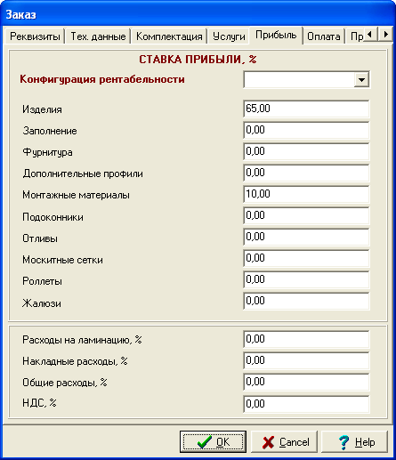

НАСТРОЙКА РАСЧЕТА МОНТАЖНЫХ МАТЕРИАЛОВ

Для настройки расчета монтажных материалов нужно зайти в Редактор документации и открыть раздел «Монтажные материалы».

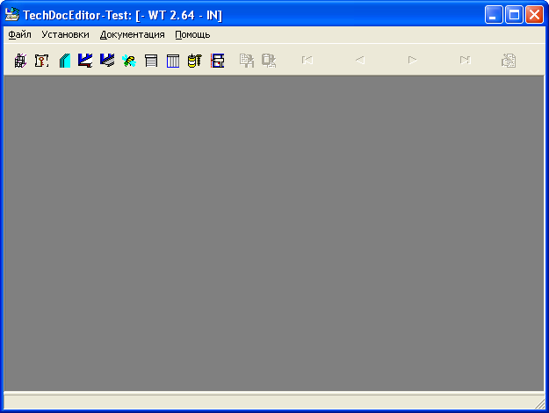
Раздел настройки монтажных материалов

Для перехода в режим редактирования нажмите F4 или выберите соответствующий пункт в «Редактировать».
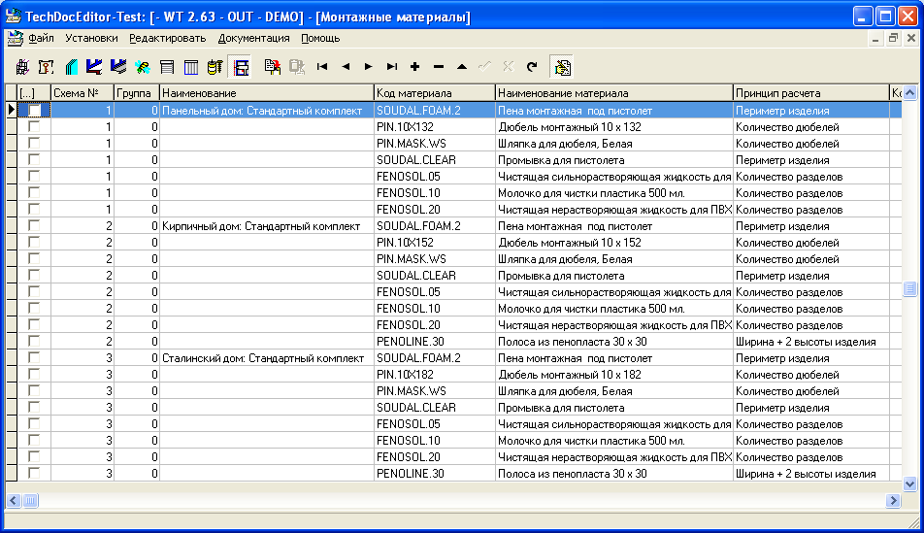
Номер схемы монтажных материалов, который объединяет в логическую группу материалы .
Список монтажных материалов
Принцип расчета расходного материала

Чтобы добавить комплектующее в расчет нажмите кнопку «+» на панели управления для вставки новой строки. После этого нажмите кнопку «…» справа в строке «Код материала» и выберите из каталога материалов артикул нужного комплектующего. Далее укажите принцип его расчета и количество.

Для различных ситуаций в качестве принципов расчета можно использовать следующие варианты расчета:

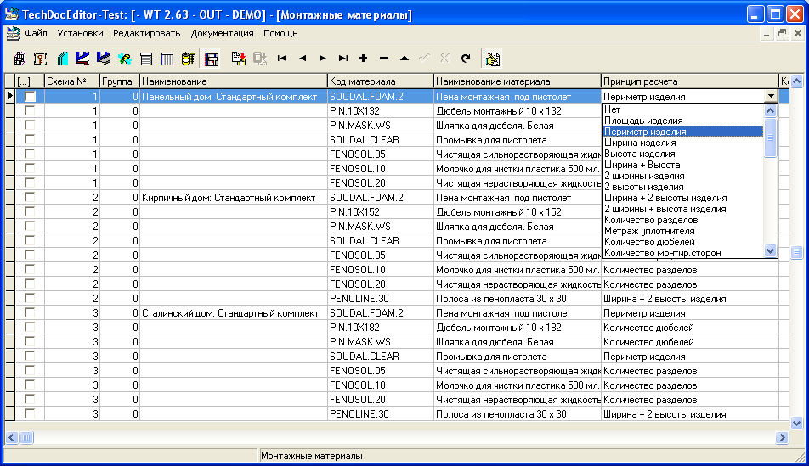

Нет | В качестве параметра расчета будет браться количество комплектующего непосредственно указанного в графе «Количество».
Площадь изделия | В качестве параметра расчета будет браться площадь изделия в м2 и умножаться на графу «Количество».
Периметр изделия | В качестве параметра расчета будет браться периметр изделия в мп и умножаться на графу «Количество». Используется для расчета пены.
Ширина изделия | В качестве параметра расчета будет браться ширина изделия в мп и умножаться на графу «Количество».
Высота изделия | В качестве параметра расчета будет браться высота изделия в мп и умножаться на графу «Количество».
Ширина + Высота | В качестве параметра расчета будет браться ширина + высота изделия в мп и умножаться на графу «Количество».
2 ширины изделия | В качестве параметра расчета будет браться две ширины изделия в мп и умножаться на графу «Количество».
2 высоты изделия | В качестве параметра расчета будет браться две высоты изделия в мп и умножаться на графу «Количество».
Ширина + 2 высоты изделия | В качестве параметра расчета будет браться ширина + 2 высоты изделия в мп и умножаться на графу «Количество».
Высота + 2 ширины изделия | В качестве параметра расчета будет браться высота + 2 ширины изделия в мп и умножаться на графу «Количество».
Количество разделов | В качестве параметра расчета будет условная величина «Раздел» и умножаться на графу «Количество». Величина условно отражает сложность изделия в зависимости от количества разделов в окне. 1 раздел, как правило, равен количеству заполнений в изделии. Используется для расчета силикона, растворителя и прочей химии из расчета количества мл на 1 условный раздел.
Метраж уплотнителя | В качестве параметра расчета будет браться количество уплотнителя в мп в изделии и умножаться на графу «Количество». Используется для расчета клея из расчета количества мл на 1 мп уплотнителя.
Кол-во дюбелей | В качестве параметра расчета будет браться расчетное количество дюбелей в изделии и умножаться на графу «Количество». Используется для расчета дюбелей и заглушек.
Кол-во монтируемых сторон | В качестве параметра расчета будет браться количество монтируемых сторон в изделии и умножаться на графу «Количество». Монтируемые стороны могут назначаться пользователем при проектироавнии, по умолчанию монтируются все стороны изделия.
Длина наибольшей стороны изделия | В качестве параметра расчета будет браться длина наибольшей стороны в изделии и умножаться на графу «Количество».
Длина наибольшей монтируемой стороны изделия | В качестве параметра расчета будет браться длина наибольшей монтируемой стороны в изделии и умножаться на графу «Количество».

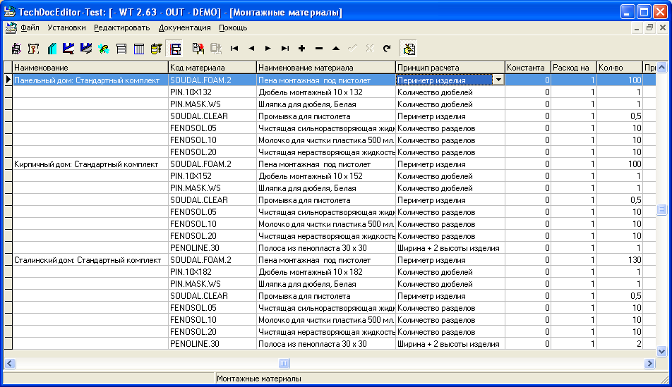

Графа «Константа» может использоваться для случая, когда к количеству получаемому согласно принципа расчета необходимо добавить некое значение. Например, к периметру изделия нужно добавить величину +0,5 мп, в этом случае в графе «Константа» необходимо установить значение 0,5.

Графа «Расход на» содержит значение, на единицу которого расчитывается количество комплектующего. Например, если для силикона установлен принцип «Кол-во разделов», в графе «Расход на» стоит значение 2 и в графе «количество» указано значение 10, то система будет интерпретировать данную комбинацию как «10 мл силикона на 2 условных раздела». По умлочанию ставится 1.

Графа «Количество» содержит количество комплектующего на единицу расчитываемого объема. Например, если установлен принцип «Площадь», то указанное количество будет расчитываться на м2 изделия. Если установлен принцип «Периметр», то указанное количество будет расчитываться на мп периметра изделия.

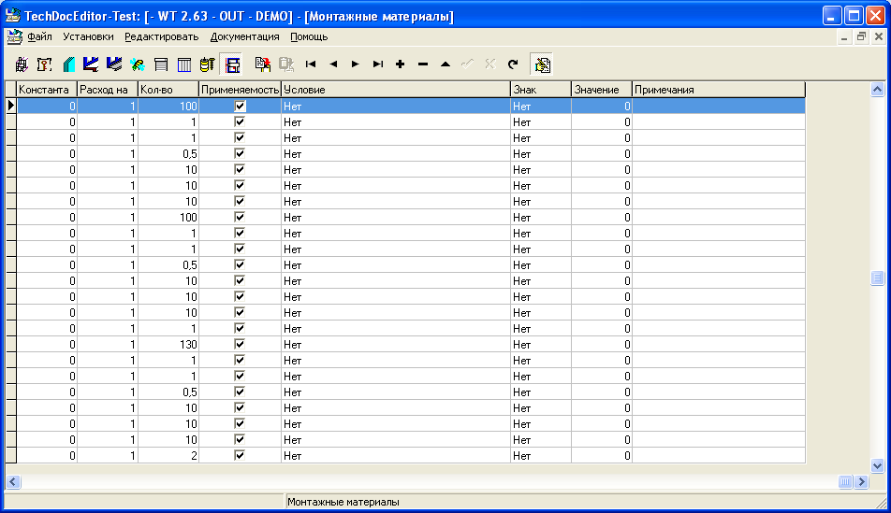

Графа «Условие» может быть использована в качестве фильтра, при котором данное комплектующее будет устанавливаться. В качестве фильтра можно использовать такие же параметры как в графе «Принцип». В графе «Знак» определяется знак логического сравнения. Сравнивать параметр можно со значением указанным в графе «Значение».

Опция «Применяемость» может использоваться для временного отключения комплектующего из расчета. По умолчанию опция должна быть включена.

Графа «Схема №» определяет номер схемы монтажных материалов, который объединяет в логическую группу материалы.

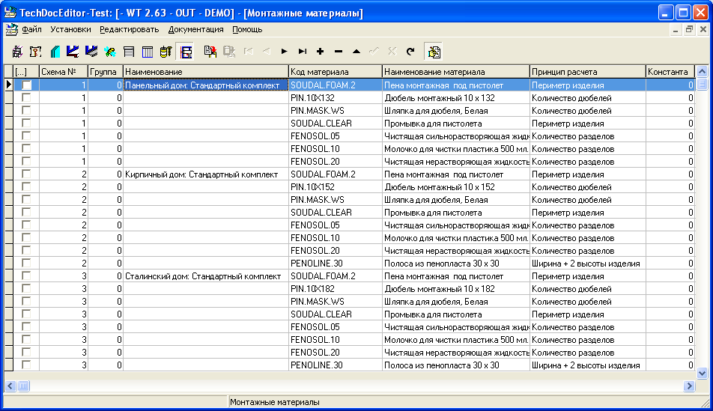
Номер схемы монтажных материалов, который объединяет в логическую группу материалы .

Графа «Группа №» определяет ссылку на номер схемы монтажных материалов, который является родительским для данной схемы. Механизм перекрестных ссылок может использоваться для организации иерархической древовидной структуры для отображения.

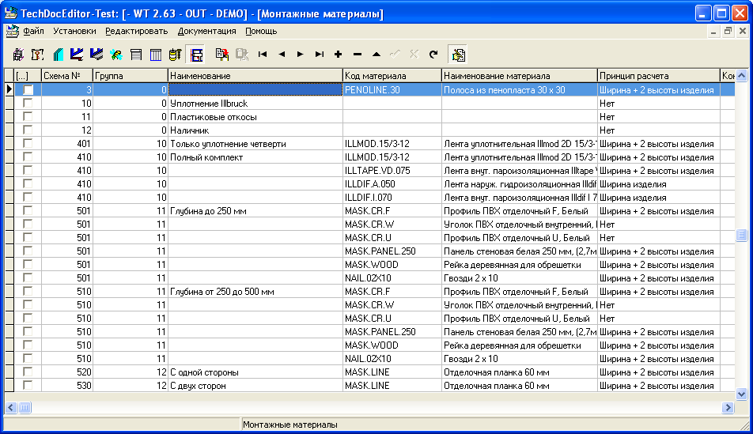
Первый уровень иерархии (верхний)

Второй уровень иерархии (нижний)

Ниже приведен результат отображения иерархической структуры при проектировании, описанной в примере выше.

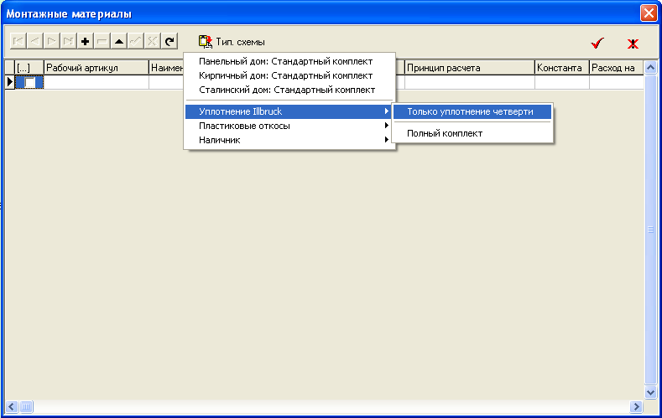

В результате выбора типовой схемы монтажных материалов в спецификацию переносится список материалов соответствующий номеру группы. Ниже приведен пример выбора схемы № 1 из примера выше.

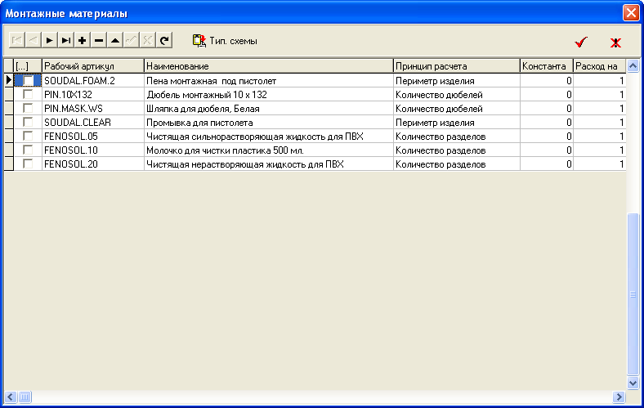

Последовательно при проектировании можно выбирать несколько схем. В результате в список будут добавляться материалы из разных схем. После выбора пользователь имеет возможность поменять принцип расчета и количество. Т.о. схема позволяет настроить данные по умолчанию, чтобы облегчить процесс формирования спецификации монтажных материалов.

Далее приведен пример настройки монтажных материалов.

ПРИМЕР НАСТРОЙКИ МОНТАЖНЫХ МАТЕРИАЛОВ

